Wim de Kwaasteniet, coach voor directeur en manager

Onze tijd vraagt veel van jou als directeur, manager. Dat is boeiend maar ook veeleisend.
‘Goed zorgen voor mijn bedrijf begint bij mijzelf. Maar ...eerlijk, het is vaak de sluitpost’.
Dat overkomt jou niet alleen. Het slipt er bij 73% van je collega’s ook in, zo blijkt uit onderzoek naar koers- en zelfreflectie onder directeuren. Drie van de vier directeuren skipt de helft van mogelijke reflectiemomenten. De belangrijkste redenen liggen voor de hand.
Gebrek aan regelmaat, te weinig ruimte nemen voor het vertellen van je verhaal, voor ontlading. Hoe is dat bij jou? De kwaliteit van jouw leerproces en vitaliteit is essentieel voor het succes van de organisatie.
It is lonely at the top! Sparren!
De oplossing om voldoende te reflecteren is even effectief als simpel : een afspraak met een sparring partner!
Daarom is het verstandig als je de ruimte neemt je verhaal te doen over de zaken in je ‘persoonlijke strategische agenda’.

wat levert coaching je op?
- Reflectiemomenten
- Verbreed zelfbewustzijn, sensitiever, meer zelfwaardering
- Betere werk- privé balans
- Je geeft zelfbewuster en met meer sensitiviteit leiding
- Meer aandacht voor wat echt belangrijk is.

onze aanpak
- Luisteren, waarnemen, spiegelen, feedback geven, sparren, prikkelende vragen stellen, trainen, waarderen, enz.
- Inzet Bar- On EQi:
  - Analyse uitslag en bespreking van de aspecten bij zelfperceptie, zelfexpressie, interpersoonlijke relaties, besluitvorming en stress management.
- Ontwikkeldoelen en plan van aanpak
- Proces van gesprekken, toepassingen, bespreken van ervaringen.
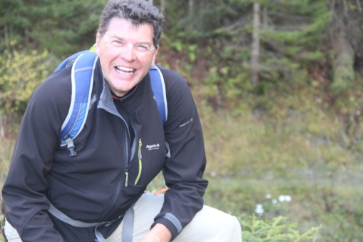
Wim de Kwaasteniet is coach en adviseur strategie en verandering.
Quotes van opdrachtgevers:
“Je bent vertrouwenwekkend”.
“Ik heb nog nooit iemand zo snel zien veranderen” (over zijn teamleider/ mijn coachee)
Coacht vanuit een brede bedrijfskundige en trainingservaring. Is Master in management consultancy en gecertificeerd lid van de Orde van organisatiekundigen, en -adviseurs- Ooa.

Neem contact op voor een intakegesprek:
wdk@dekwaasteniet.nl
Tel. 06 28 83 97 27

